ASÍ SON LAS BASES DE COTIZACIÓN PARA 2019

Bases y Tipos de Cotización en 2019

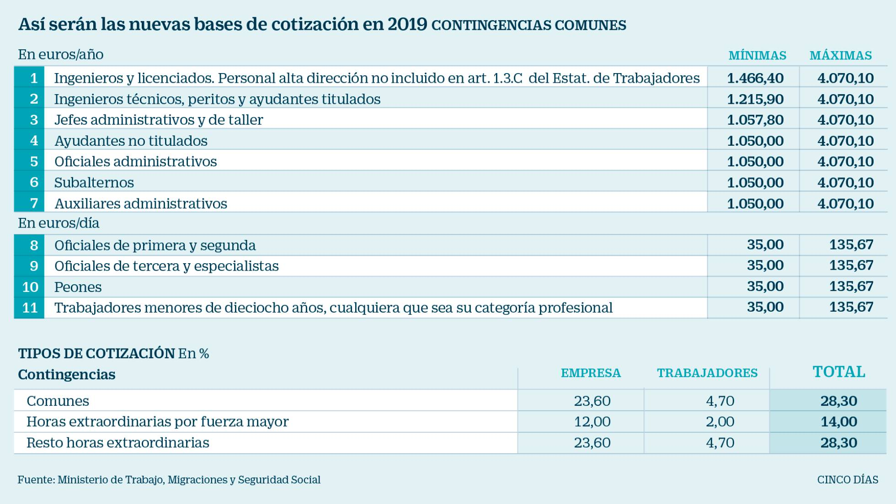

El proyecto de Presupuestos para 2019 recoge que la base máxima de cotización se incrementará un 7%, hasta los 4.070,1 euros mensuales, frente a los 3.803,7 euros de 2018, desde el día primero al mes siguiente en el que entren en vigor las cuentas de 2019.
Por su parte, la base mínima de cotización en el Régimen General aumenta un 22,3%, en línea con el alza del salario mínimo.

RÉGIMEN ESPECIAL DE TRABAJADORES AUTÓNOMOS (RETA)
En el Régimen Especial de Trabajadores Autónomos (RETA) la base máxima de cotización también se incrementará hasta los 4.070,1 euros mensuales, y la base mínima subirá un 1,25%, hasta los 944,4 euros. Además, el tipo mínimo de cotización general se ha incrementado desde el 29,80% al 30% para hacer frente a nuevas prestaciones. Este nuevo tipo, además de la incapacidad temporal incluye las cotizaciones por cese de actividad y formación.
Régimen de Trabajadores Autónomos ->

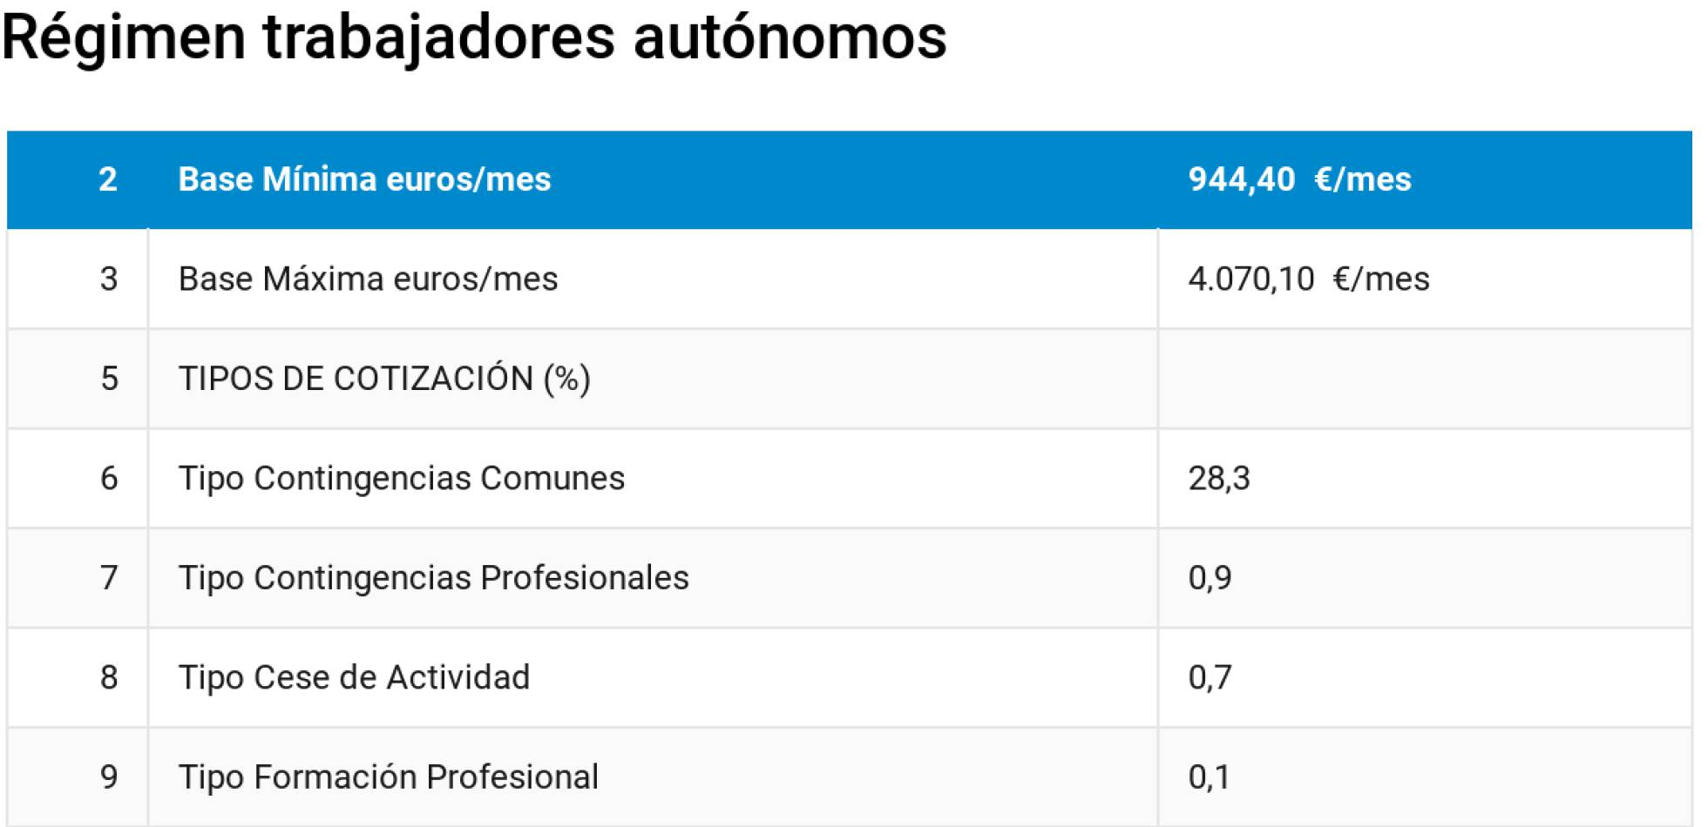

CONTRATOS DE CORTA DURACIÓN
En cuanto a los contratos de corta duración (igual o inferior a 5 días) el recargo de la cotización empresarial pasará del 36% al 40%.

Contrato de Trabajo a Tiempo Parcial

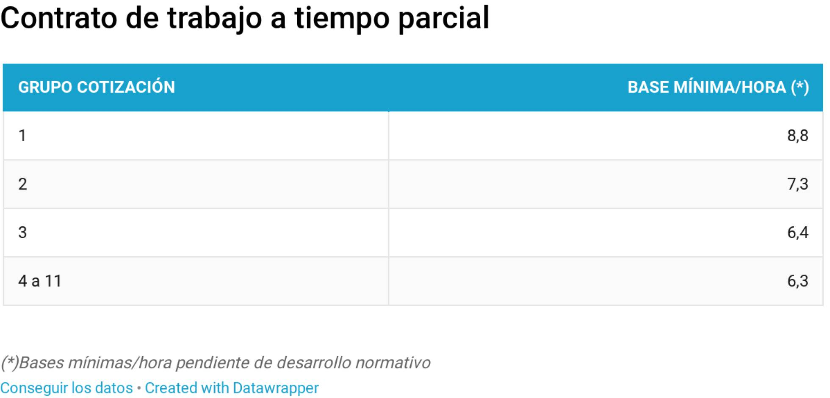

RÉGIMEN ESPECIAL DE EMPLEADAS DE HOGAR
Se establecen bases de cotización en función de 10 tramos de retribuciones y el último tramo se deja para el salario real percibido.
Sistema Especial para Empleadas de Hogar

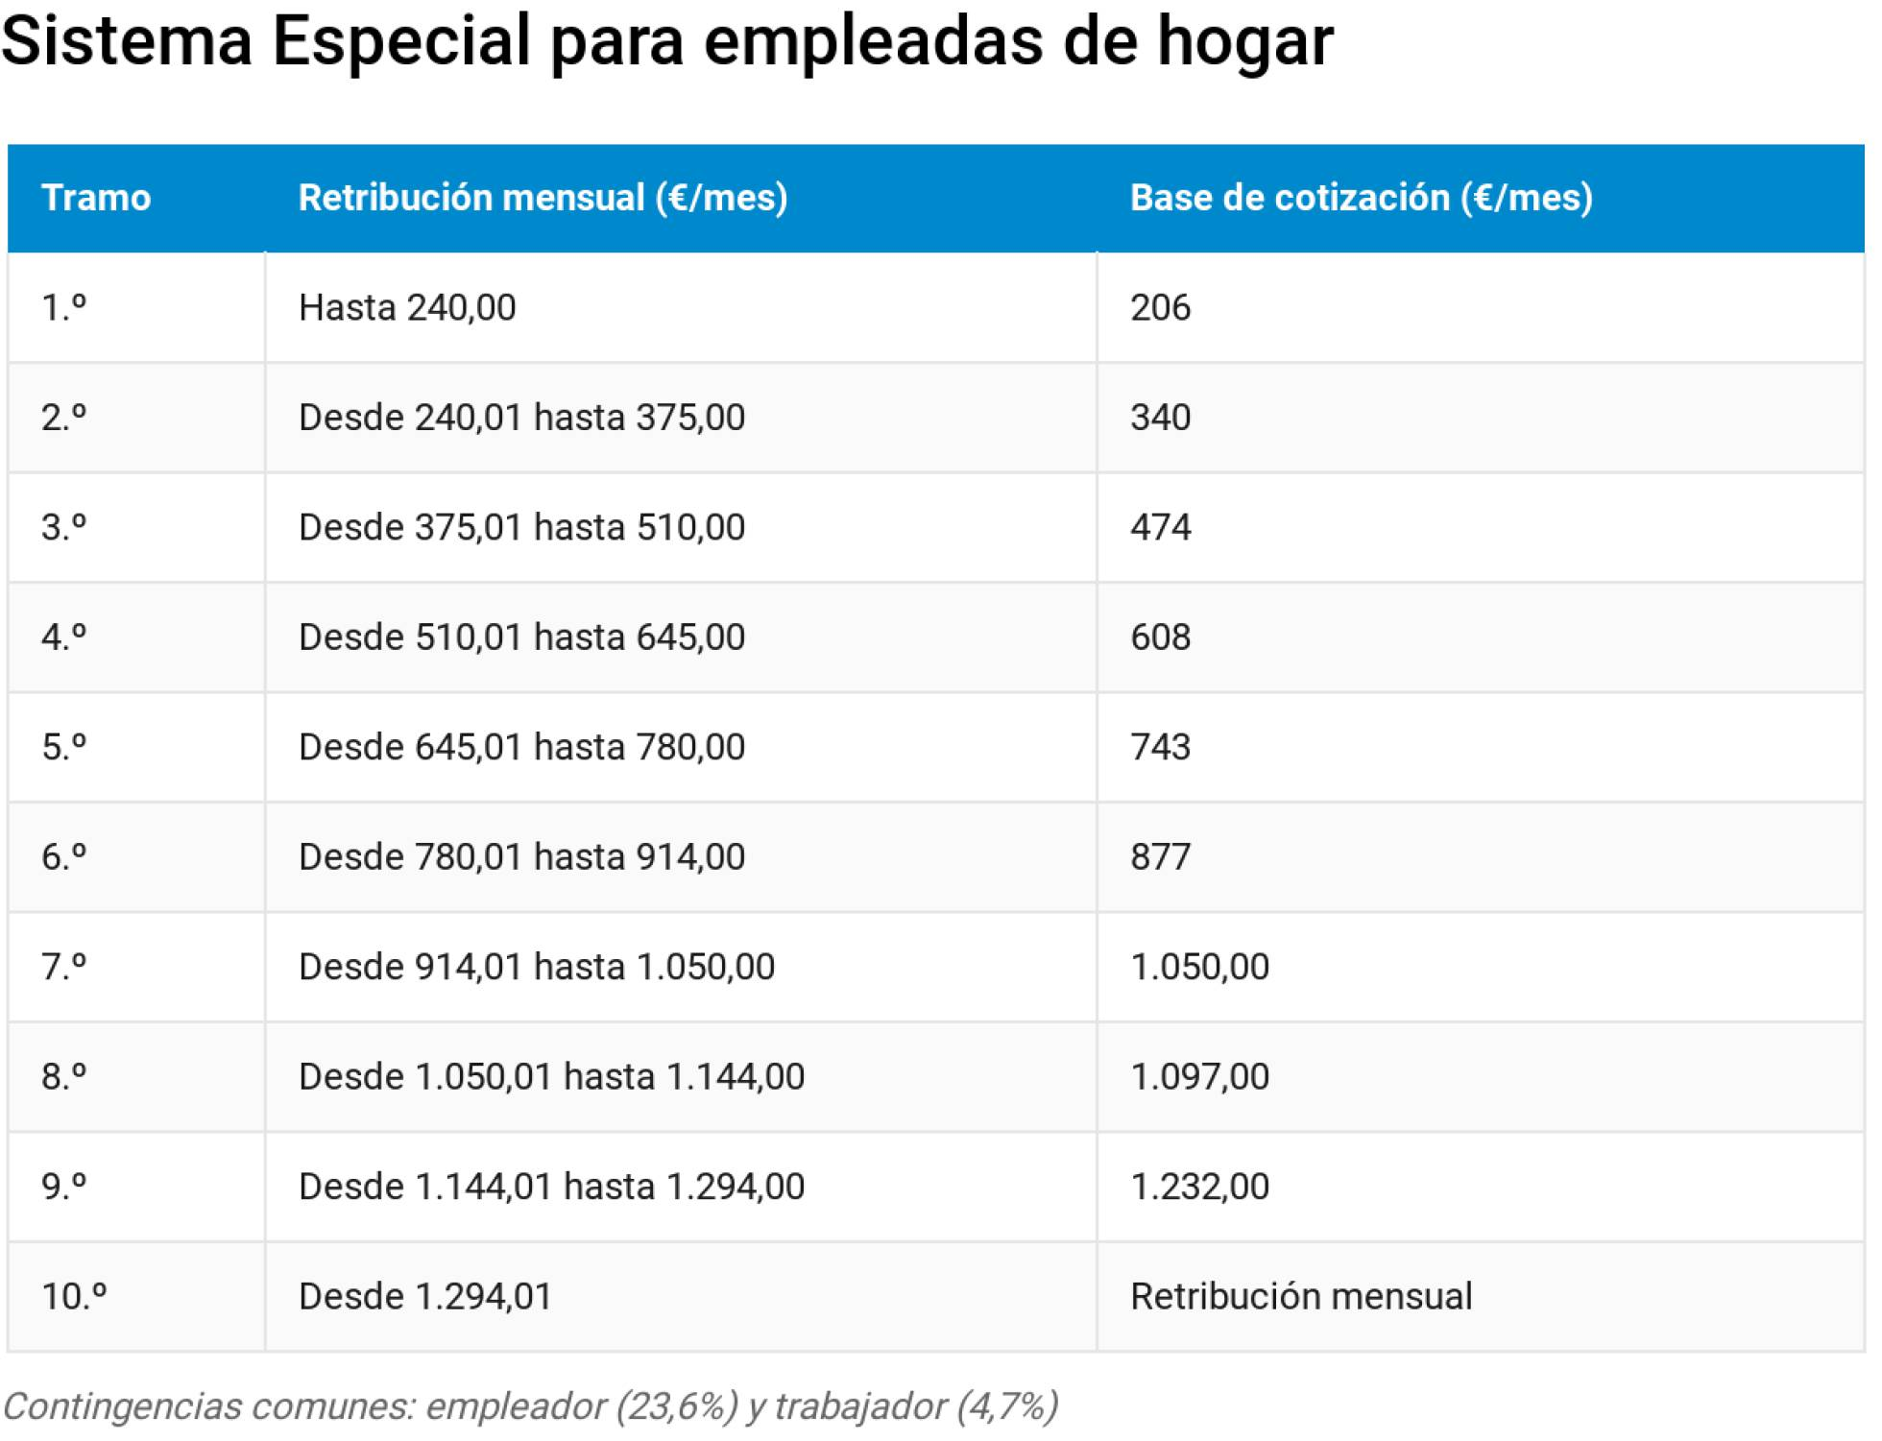

INGRESOS POR COTIZACIONES
El Estado prevé recaudar ingresos por cotizaciones, según el proyecto de Presupuestos, de 123.584 millones de euros, un 7,5% más que en 2018. Entre los factores que favorecen este incremento está:
- la subida del 22,3% de SMI, con la consiguiente alza de la base mínima de cotización en ese mismo porcentaje
- la subida del 7% de las bases máximas
- el aumento del tipo de cotización de los autónomos hasta el 30%
- la ampliación del subsidio de desempleo a mayores de 52 años
- el incremento de la base de cotización de los subsidios por desempleo del 100% al 125%
- la financiación por parte del Estado de las cuotas sociales para cuidadores sociales.

